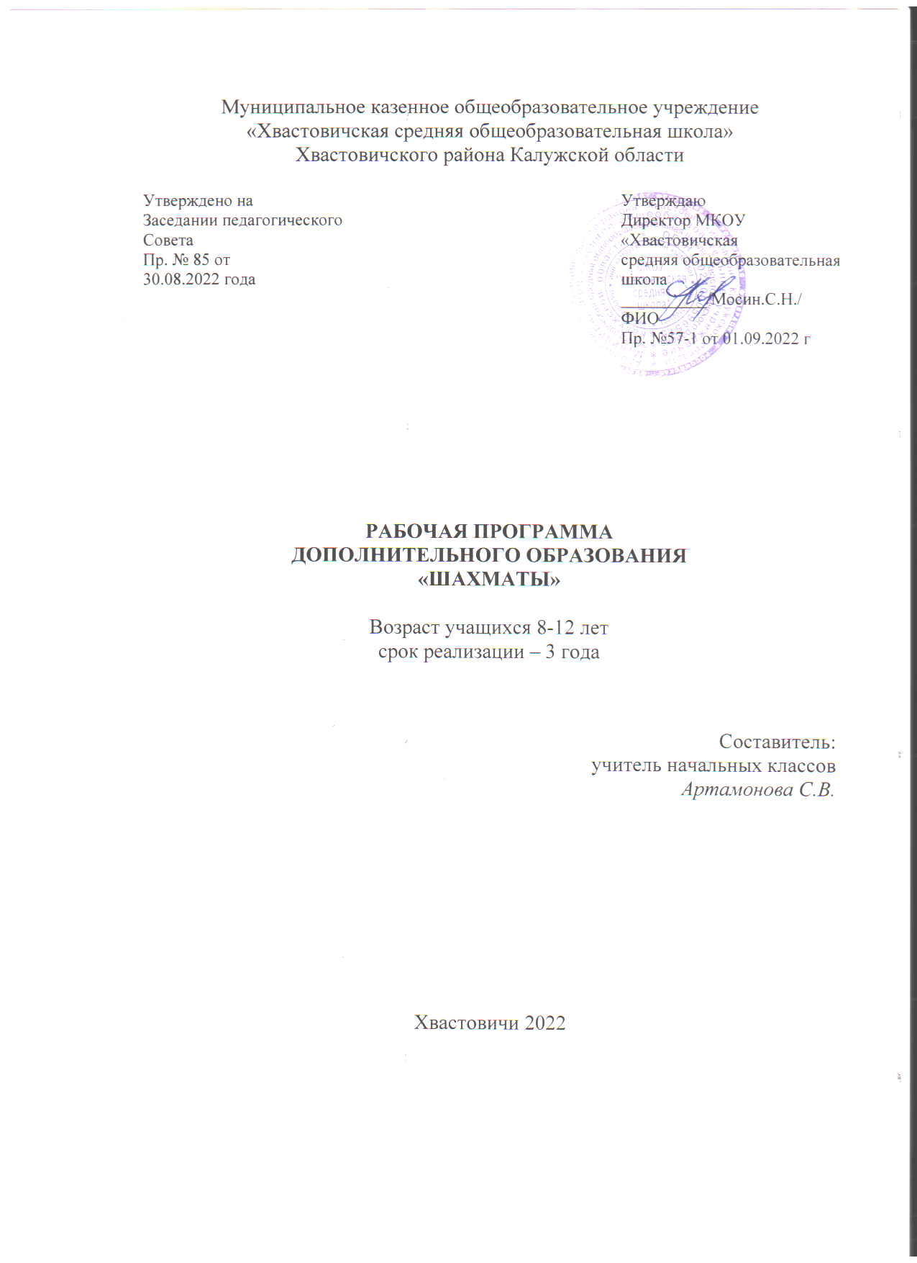

**Шахматы**

**Авт.** Е.А. Прудникова, Е.И. Волкова

**Пояснительная записка**

1. Письмо министерства образования и науки Калужской области от 25.08.2016 № 07-021/2418-16 «О внедрении и реализации проекта «Шахматы – в школу» в общеобразовательных организациях Калужской области.
2. Программа дополнительного образования МКОУ «Хвастовичская средняя общеобразовательная школа»

**Целью** программы является: равномерное развитие логического и физического

интеллекта детей, формирование основ здорового образа жизни и их интеллектуальное

развитие посредством занятий шахматами и физической культурой.

**Задачи программы:**

- гармоничное развитие детей, увеличение объёма их двигательной активности,

укрепление здоровья;

- обучение новым знаниям, умениям и навыкам по шахматам;

- выявление, развитие и поддержка одарённых детей в области спорта, привлечение обучающихся, проявляющих повышенный интерес и способности к занятиям

шахматами в школьные спортивные клубы, секции, к участию в соревнованиях;

- развитие интереса к самостоятельным занятиям физическими упражнениями,

интеллектуально – спортивным подвижным играм, различным формам активного отдыха и досуга.

Рабочая программа рассчитана на 102 ч. на три года обучения (2-4кл.- по 34 часа).

2 класс – 34 ч. в год (1 час в неделю)

3 класс – 34 ч. в год. (1 час в неделю)

4 класс - 34 ч. в год. (1 час в неделю)

***Планируемые результаты***

|  |  |  |
| --- | --- | --- |
|  | | |
| **ПРЕДМЕТНЫЕ   РЕЗУЛЬТАТЫОСВОЕНИЯ ПРОГРАММЫ** | **ЛИЧНОСТНЫЕ**  **РЕЗУЛЬТАТЫ** | **МЕТАПРЕДМЕТНЫЕ РЕЗУЛЬТАТЫ** |
| -приобрести знания о истории развития шахмат, характеристика роли шахмат и их значения  в жизнедеятельности человека, еѐ места в физической культуре и спорте;  - знания в области терминологии шахматной игры, их функционального смысла  и направленности действий при закреплении изученного шахматного материала в дви-  гательной активности;  - умение участвовать в интеллектуально – физкультурной деятельности (интеллекту-ально – спортивных динамичных играх, подвижных играх разнообразной интен-  сивности, соревнованиях и турнирах, спортивных эстафетах и шахматных праздниках  - навык организации отдыха и досуга с использованием шахматной игры и подвижных игр.  ∙ объяснять шахматные термины: белое и черное поле, горизонталь, вертикаль,  диагональ, центр, партнеры, начальное положение, белые, черные, ход, взятие, стоять  под боем, взятие на проходе, длинная и короткая рокировка, шах, мат, пат, ничья;  ∙ знать шахматные фигуры: ладья, слон, ферзь, конь, пешка, король;  ∙ знать правила хода и взятия каждой фигуры;  ∙ ориентироваться на шахматной доске; играть каждой фигурой в отдельности и в  совокупности с другими фигурами без нарушений правил шахматного кодекса;  ∙ правильно располагать шахматную доску между партнерами;  ∙ правильно расставлять фигуры перед игрой;  ∙ различать горизонталь, вертикаль, диагональ;  ∙ рокировать короля, объявлять шах, ставить мат, решать элементарные задачи на  мат в один ход;  ∙ знать, что такое ничья, пат и вечный шах;  ∙ знать «цену» каждой шахматной фигуры;  ∙ усвоить технику матования одинокого короля двумя ладьями, ферзем и ладьей,  ферзѐм и королѐм;  ∙ овладеть способом «взятия на проходе»;  ∙ записывать шахматную партию;  ∙ уметь играть целую шахматную партию с соперником от начала и до конца с за-  писью своих ходов и ходов соперника. | - формирование основ российской гражданской идентичности, чувства гордости  за свою Родину, российский народ и историю России;  - ориентация на моральные нормы и их выполнение, способность к моральной  децентрации;  - формирование чувства прекрасного и эстетического чувства на основе знакомства с мировой и отечественной шахматной культурой;  - формирование основ шахматной культуры;  - понимание необходимости личного участия в формировании собственного  здоровья;  - понимание основных принципов культуры безопасного, здорового образа жизни;  - наличие мотивации к творческому труду, работе на результат;  - готовность и способность к саморазвитию и самообучению;  - уважительное отношение к иному мнению;  - приобретение основных навыков сотрудничества со взрослыми людьми и свер-  стниками;  - этические чувства доброжелательности, толерантности и эмоционально-  нравственной отзывчивости, понимания и сопереживания чувствам и обстоятельствам  других людей;  - умение управлять своими эмоциями;  - дисциплинированность, внимательность, трудолюбие и упорство в достижении  поставленных целей;  - навыки творческого подхода в решении различных задач, к работе на результат;  - оказание бескорыстной помощи окружающим. | Познавательные УУД:  - умение с помощью педагога и самостоятельно выделять, и формулировать по-  знавательную цель деятельности в области шахматной игры;  - овладение способом структурирования шахматных знаний;  - овладение способом выбора наиболее эффективного способа решения учебной  задачи в зависимости от конкретных условий;  - овладение способом поиска необходимой информации;  - умение совместно с учителем самостоятельно ставить и формулировать  проблему, самостоятельно создавать алгоритмы деятельности при решении проблемы  творческого или поискового характера;  - овладение действием моделирования, а также широким спектром логических  действий и операций, включая общие приѐмы решения задач;  - умение строить логические цепи рассуждений;  - умение анализировать результат своих действий;  - умение воспроизводить по память информацию;  - умение устанавливать причинно – следственные связи;  - умение логически рассуждать, просчитывать свои действия, предвидеть  реакцию соперника, сравнивать, развивать концентрацию внимания, умение находить  нестандартные решения.  Коммуникативные УУД:  - находить компромиссы и общие решения, разрешать конфликты на основе  согласования различных позиций;  - формулировать, аргументировать и отстаивать своѐ мнение, уметь вести  дискуссию, обсуждать содержание и результаты совместной деятельности;  - умение донести свою позицию до других;  - умения учитывать позицию партнѐра (собеседника), организовывать и  осуществлять сотрудничество и кооперацию с учителем и сверстниками, адекватно  передавать информацию и отображать предметное содержание и условия  деятельности в речи.  Регулятивные УУД:  - умение планировать, контролировать и объективно оценивать свои умствен-  ные, физические, учебные и практические действия в соответствии с поставленной за-  дачей и условиями еѐ реализации;  - способность принимать и сохранять учебную цель и задачу, планировать еѐ  реализацию (в том числе во внутреннем плане), контролировать и оценивать своидей-  ствия, вносить соответствующие коррективы в их выполнение. |

***Содержание учебного предмета.***

**Первый год обучения.**

|  |  |  |
| --- | --- | --- |
| № | Виды деятельности | Распределение учебных часов |
| Раздел 1. Теоретические основы и правила шахматной игры | | |
| 1 | Сведения из истории шахмат | 1 |
| 2 | Базовые понятия шахматной игры | 29 |
| Раздел 2. Практико-соревновательная деятельность | | |
| 3 | Конкурсы решение позиций | - |
| 4 | Соревнования | 3 |
| 5 | Шахматные праздники | - |
| Общее количество часов | | 33 |

История шахмат

История зарождения и развития шахматной игры, её роль в современном обществе. Чемпионы мира по шахматам. Современные выдающиеся отечественные и зарубежные шахматисты.

Базовые понятия шахматной игры.

Правила техники безопасности во время занятий шахматами, понятие о травмах и способах их предупреждения. Правила поведения шахматистов, шахматный этикет.

Шахматные соревнования и правила их проведения.

Структура и содержание тренировочных занятий по шахматам. Основные термины и понятия в шахматной игре: белое и чёрное поле, горизонталь, вертикаль, диагональ, центр, шахматные фигуры (ладья, слон, ферзь, конь, пешка, король); ход и взятие каждой фигурой, нападение, начальное положение, ход, взятие, удар, взятие на проходе, длинная и короткая рокировка, шах, мат, пат, ничья, ценность шахматных фигур, сравнительная сила фигур, основные тактические приёмы; шахматная партия, запись шахматной партии.

**Второй год обучения.**

|  |  |  |
| --- | --- | --- |
| № | Виды деятельности | Распределение учебных часов |
| Раздел 1. Теоретические основы и правила шахматной игры | | |
| 1 | Сведения из истории шахмат | 1 |
| 2 | Базовые понятия шахматной игры | 20 |
| Раздел 2. Практико-соревновательная деятельность | | |
| 3 | Конкурсы решение позиций | 4 |
| 4 | Соревнования | 8 |
| 5 | Шахматные праздники | 1 |
| Общее количество часов | | 34 |

История шахмат

Шахматная игра как спорт в международном сообществе. Чемпионы мира по шахматам. Современные выдающиеся отечественные и зарубежные шахматисты.

Базовые понятия шахматной игры.

Правила техники безопасности во время занятий шахматами, понятие о травмах и способах их предупреждения. Правила поведения шахматистов, шахматный этикет.

Шахматные соревнования и правила их проведения.

Структура и содержание тренировочных занятий по шахматам. Основные термины и понятия в шахматной игре: белое и чёрное поле, горизонталь, вертикаль, диагональ, центр, шахматные фигуры (ладья, слон, ферзь, конь, пешка, король); ход и взятие каждой фигурой, нападение, начальное положение, ход, взятие, удар, взятие на проходе, длинная и короткая рокировка, шах, мат, пат, ничья, ценность шахматных фигур, сравнительная сила фигур, основные тактические приёмы; шахматная партия, запись шахматной партии, основы дебюта.

**Третий год обучения.**

|  |  |  |
| --- | --- | --- |
| № | Виды деятельности | Распределение учебных часов |
| Раздел 1. Теоретические основы и правила шахматной игры | | |
| 1 | Сведения из истории шахмат | 1 |
| 2 | Базовые понятия шахматной игры | 20 |
| Раздел 2. Практико-соревновательная деятельность | | |
| 3 | Конкурсы решение позиций | 4 |
| 4 | Соревнования | 8 |
| 5 | Шахматные праздники | 1 |
| Общее количество часов | | 34 |

История шахмат

Шахматная игра как спорт в международном сообществе; цели, задачи, оздоровительное и воспитательное значение шахмат. История зарождения соревнований по шахматам, системы проведения шахматных соревнований.

Базовые понятия шахматной игры.

Правила техники безопасности во время занятий шахматами, понятие о травмах и способах их предупреждения. Правила поведения шахматистов, шахматный этикет.

Шахматные соревнования и правила их проведения.

Структура и содержание тренировочных занятий по шахматам. Основные термины и понятия в шахматной игре: белое и чёрное поле, горизонталь, вертикаль, диагональ, центр, шахматные фигуры (ладья, слон, ферзь, конь, пешка, король); ход и взятие каждой фигурой, нападение, начальное положение, ход, взятие, удар, взятие на проходе, длинная и короткая рокировка, шах, мат, пат, ничья, ценность шахматных фигур, сравнительная сила фигур, основные тактические приёмы; шахматная партия, запись шахматной партии, основы дебюта, атака на рокировавшегося и нерокировавшегося короля в начале партии, атака при равносторонних и разносторонних рокировках, основы анализа шахматной партии, основы пешечных эндшпилей.

***Календарно-тематическое планирование первого года обучения***

|  |  |  |  |
| --- | --- | --- | --- |
| № | Кол-во час | Тема | Дата |
| 1 | 1 | Обучение правилам техники безопасности (ТБ) во   время занятий, соревнования и в спортивном зале.  Шахматы - мои друзья. |  |
| 2 | 1 | Шахматная доска. |  |
| 3 | 1 | Горизонталь. |  |
| 4 | 1 | Вертикаль. |  |
| 5 | 1 | Диагональ. |  |
| 6 | 1 | Шахматная нотация |  |
| 7 | 1 | Шахматные фигуры и начальная позиция. |  |
| 8 | 1 | Ладья. |  |
| 9 | 1 | Слон. |  |
| 10 | 1 | Ферзь. |  |
| 11 | 1 | Конь. |  |
| 12 | 1 | Пешка. |  |
| 13 | 1 | Превращение пешки |  |
| 14 | 1 | Король. |  |
| 15 | 1 | Ценность фигур. |  |
| 16 | 1 | Нападение. |  |
| 17 | 1 | Нападение.1 |  |
| 18 | 1 | Шах и защита от шаха. |  |
| 19 | 1 | Мат |  |
| 20 | 1 | Пат, ничья. |  |
| 21 | 1 | Рокировка. |  |
| 22 | 1 | Основные принципы игры в начале партии. |  |
| 23 | 1 | Мат двумя ладьями одинокому королю. |  |
| 24 | 1 | Мат ферзём и ладьями одинокому королю. |  |
| 25 | 1 | Мат ферзём и королём одинокому королю. |  |
| 26 | 1 | Материальное преимущество. |  |
| 27 | 1 | Материальное преимущество. |  |
| 28 | 1 | Партии- миниатюры. |  |
| 29 | 1 | Запись шахматной партии. |  |
| 30 | 1 | Запись шахматной партии. |  |
| 31-34 | 4 | Шахматный турнир. |  |

***Календарно-тематическое планирование второго года обучения***

|  |  |  |  |
| --- | --- | --- | --- |
| № | Кол-во час | Тема | Дата |
| 1 | 1 | Из истории шахмат. Чемпионы мира по шахматам и выдающиеся шахматисты мира. |  |
| 2 | 1 | Шахматные фигуры. |  |
| 3 | 1 | Нападение в шахматной партии. Шах и защита от него. Рокировка. |  |
| 4 | 1 | Мат. Пат. Мат в один ход. Мат одинокому королю королём и ладьёй. |  |
| 5 | 1 | Защита в шахматной партии: уход из-под нападения, уничтожение атакующей фигуры, защита фигуры. |  |
| 6 | 1 | Защита в шахматной партии: перекрытие, контрнападение. |  |
| 7 | 1 | Конкурс решения позиций: как бы вы сыграли? |  |
| 8 | 1 | Тактический приём «двойной удар». |  |
| 9 | 1 | Тактический приём «связка». |  |
| 10 | 1 | Конкурс решения позиций: как бы вы сыграли? |  |
| 11 | 1 | Тактический приём «ловля фигуры». |  |
| 12 | 1 | Тактический приём «сквозной удар». |  |
| 13 | 1 | Мат на последней горизонтали. |  |
| 14 | 1 | Конкурс решения позиций: как бы вы сыграли? |  |
| 15 | 1 | Тактический приём «открытый шах». |  |
| 16 | 1 | Тактический приём «двойной шах». |  |
| 17-20 | 4 | Шахматный турнир. |  |
| 21 | 1 | Основы игры в дебюте: дебютные ловушки. |  |
| 22-23 | 2 | Основы игры в дебюте: атака на короля. |  |
| 24-25 | 2 | Основы эндшпиля: реализация большого материального преимущества. |  |
| 26-28 | 3 | Основы анализа шахматной партии. |  |
| 29 | 1 | Конкурс решения позиций: как бы вы сыграли? |  |
| 30-33 | 3 | Шахматный турнир. |  |
| 34 | 1 | Шахматный праздник. |  |

***Календарно-тематическое планирование третьего года обучения***

|  |  |  |  |
| --- | --- | --- | --- |
| № | Кол-во час | Тема | Дата |
| 1 | 1 | Из истории возникновения соревнований по шахматам. Системы проведения шахматных соревнований. |  |
| 2 | 1 | Матование одинокого короля разными фигурами. |  |
| 3 | 1 | Тактические комбинации и приёмы «связка», «сквозной удар», «двойной удар». |  |
| 4 | 1 | Тактические комбинации и приёмы «двойной шах», «открытый шах». |  |
| 5 | 1 | Конкурс решения позиций: как бы вы сыграли? |  |
| 6 | 1 | Тактический приём «заявление». |  |
| 7 | 1 | Тактический приём «отвлечение». |  |
| 8 | 1 | Тактический приём «уничтожение защиты». |  |
| 9 | 1 | Тактический приём «спёртый мат». |  |
| 10 | 1 | Сочетание тактических приёмов. |  |
| 11 | 1 | Конкурс решения позиций: как бы вы сыграли?1 |  |
| 12 | 1 | Борьба за инициативу. |  |
| 13 | 1 | Основы дебюта: атака на нерокировавшегося короля. |  |
| 14 | 1 | Основы дебюта: атака на рокировавшегося короля. |  |
| 15 | 1 | Конкурс решения позиций: как бы вы сыграли?2 |  |
| 16 | 1 | Шахматный турнир.1 |  |
| 17 | 1 | Шахматный турнир.2 |  |
| 18 | 1 | Шахматный турнир.3 |  |
| 19 | 1 | Шахматный турнир.4 |  |
| 20 | 1 | Основы анализа шахматной партии: выбери ход и найди план. |  |
| 21 | 1 | Основы пешечного эндшпиля: проходная пешка, правило квадрата. |  |
| 22 | 1 | Основы пешечного эндшпиля: крайняя пешка, «отталкивание плечом». |  |
| 23 | 1 | Основы пешечного эндшпиля: оппозиция и ключевые поля. |  |
| 24 | 1 | Основы пешечного эндшпиля: король с пешкой против короля с пешкой. |  |
| 25 | 1 | Основы пешечного эндшпиля: король против пешек, правило блуждающего квадрата. |  |
| 26 | 1 | Теоретические позиции пешечного эндшпиля: ферзь против пешки. |  |
| 27 | 1 | Конкурс решения позиций: как бы вы сыграли?3 |  |
| 28 | 1 | Сыграй как чемпион мира. Партия В. Крамник – Д. Садвакасов. |  |
| 29 | 1 | Сыграй как чемпион мира. Партия В Ананд – М. Карлсен. |  |
| 30 | 1 | Шахматный турнир. |  |
| 31 | 1 | Шахматный турнир. |  |
| 32 | 1 | Шахматный турнир. |  |
| 33 | 1 | Шахматный турнир. |  |
| 34 | 1 | Шахматный праздник. |  |

***Материально-техническая база:***

1.Завершённая предметная линия учебников «Шахматы в школе»:

Учебник «Шахматы в школе» 1-ый год обучения, Уманская Э. Э., Волкова Е. И., Прудникова Е. А.

Рабочая тетрадь «Шахматы в школе» 1-ый год обучения, Уманская Э. Э., Волкова Е. И., Прудникова Е. А., 2017г.

Учебник «Шахматы в школе» 2-ой год обучения, Уманская Э. Э., Волкова Е. И., Прудникова Е. А.

Рабочая тетрадь «Шахматы в школе» 2-ой год обучения, Уманская Э. Э., Волкова Е. И., Прудникова Е. А., 2017г.

Учебник «Шахматы в школе» 3-ий год обучения, Уманская Э. Э., Волкова Е. И., Прудникова Е. А.

Рабочая тетрадь «Шахматы в школе» 3-ий год обучения, Уманская Э. Э., Волкова Е. И., Прудникова Е. А., 2017г.

2. Демонстрационная шахматная доска.

3. Шахматы и доски для учащихся.

4. Интерактивная доска.

Муниципальное казенное общеобразовательное учреждение

«Хвастовичская средняя общеобразовательная школа»

Хвастовичского района Калужской области

|  |  |  |
| --- | --- | --- |
| Утверждено на  Заседании педагогического Совета  Пр. № 85 от  30.08.2022 года |  | Утверждаю  Директор МКОУ «Хвастовичская  средняя общеобразовательная школа  __________/Мосин.С.Н./  ФИО  Пр. №57-1 от 01.09.2022 г |

**РАБОЧАЯ ПРОГРАММА**

**ДОПОЛНИТЕЛЬНОГО ОБРАЗОВАНИЯ**

**«ШАХМАТЫ»**

Возраст учащихся 8-12 лет

срок реализации – 3 года

Составитель:

учитель начальных классов

*Артамонова С.В.*

Хвастовичи 2022